
Nhóm thực hiện:
Mã sinh viên và họ tên:
- 2001210323 - Dương Anh Hào
- 2001215923 - Nguyễn Đỗ Phi Long
- 2001210945 - Huỳnh Hoàng Đức

NGÀNH: CÔNG NGHỆ THÔNG TIN
ĐỒ ÁN MÔN HỌC
ĐỀ TÀI: XÂY DỰNG QUẢN LÝ NHẬT KÝ SỨC KHỎE

TP. Hồ Chí Minh, tháng 06 năm 2026
♦♦
BỘ CÔNG THƯƠNG
TRƯỜNG ĐẠI HỌC CÔNG THƯƠNG TP. HỒ CHÍ MINH
KHOA CÔNG NGHỆ THÔNG TIN

Trần Văn Thọ
GIẢNG VIÊN HƯỚNG DẪN
TP. Hồ Chí Minh, tháng 06 năm 2026
Nhóm thực hiện:
Mã sinh viên và họ tên:
- 2001210323 - Dương Anh Hào
- 2001215923 - Nguyễn Phi Long
- 2001210945 - Huỳnh Hoàng Đức

NGÀNH: CÔNG NGHỆ THÔNG TIN
ĐỒ ÁN MÔN HỌC
ĐỀ TÀI: XÂY DỰNG QUẢN LÝ NHẬT KÝ SỨC KHỎE

♦♦
BỘ CÔNG THƯƠNG
TRƯỜNG ĐẠI HỌC CÔNG THƯƠNG TP. HỒ CHÍ MINH
KHOA CÔNG NGHỆ THÔNG TIN

LỜI CÁM ƠN
Trước hết, chúng em xin gửi lời cảm ơn chân thành và sâu sắc đến thầy Trần Văn Thọ đã tận tình hướng dẫn, hỗ trợ và tạo điều kiện thuận lợi cho nhóm em trong suốt quá trình thực hiện đồ án “Xây dựng hệ thống quản lý nhật ký sức khỏe”.
Nhờ sự chỉ bảo tận tâm, những góp ý quý báu và sự động viên của thầy, chúng em đã có cơ hội vận dụng những kiến thức đã học vào thực tế, đồng thời nâng cao kỹ năng nghiên cứu, phân tích, thiết kế và phát triển phần mềm trong lĩnh vực Công nghệ Thông tin.
Chúng em cũng xin chân thành cảm ơn quý thầy cô trong khoa Công nghệ Thông tin đã truyền đạt những kiến thức nền tảng và chuyên môn quý báu trong suốt quá trình học tập, giúp em có đủ hành trang để hoàn thành đồ án này.
Mặc dù đã cố gắng hết sức, nhưng do kiến thức và kinh nghiệm còn hạn chế nên đồ án khó tránh khỏi những thiếu sót. Chúng em rất mong nhận được sự góp ý, nhận xét từ quý thầy cô để đề tài được hoàn thiện hơn.
Cuối cùng, chúng em xin kính chúc thầy luôn dồi dào sức khỏe, hạnh phúc và thành công trong công tác giảng dạy cũng như nghiên cứu khoa học.

NHẬN XÉT CỦA GIẢNG VIÊN
MỤC LỤC
LỜI CÁM ƠN 3
NHẬN XÉT CỦA GIẢNG VIÊN 4
DANH MỤC KÝ HIỆU VÀ CHỮ VIẾT TẮT 8
DANH MỤC HÌNH 9
DANH MỤC BẢNG 10
CHƯƠNG 1: MỞ ĐẦU 11
1.1 GIỚI THIỆU 11
1.2 Mục tiêu đề tài 11
1.3 ĐỐI TƯỢNG VÀ PHẠM VI ĐỀ TÀI 12
1.3.1 Đối tượng 12
1.3.2 Phạm vi giới hạn đề tài 12
CHƯƠNG 2: PHÂN TÍCH HỆ THỐNG 13
2.1 TÌM HIỂU THUẬT TOÁN VÀ MÔ HÌNH ÁP DỤNG CHO BÀI TOÁN 13
2.1.1 Mô tả bài toán và khảo sát nghiệp vụ hệ thống 13
2.1.2 Giới thiệu thuật toán và các mô hình áp dụng 13
2.1.3 Xác định thuật toán và mô hình phù hợp cho bài toán 15
CHƯƠNG 3: XÂY DỰNG ỨNG DỤNG VÀ CÀI ĐẶT THỰC NGHIỆM 16
3.1 CÀI ĐẶT HỆ THỐNG 16
3.1.1 Môi trường phát triển 16
3.1.2 Các thư viện và công cụ hỗ trợ 16
3.2 CÀI ĐẶT MÃ NGUỒN CÁC CHỨC NĂNG CHÍNH 17
3.2.1 Quản lý tài khoản (đăng ký & đăng nhập ) 17
3.2.2 Quản lý thống kê sức khỏe 18
3.3 CÁC BẢNG CƠ SỞ DỮ LIỆU TRONG SQLITE 20
3.3.1 Bảng an_uong 20
3.3.2 Bảng chi_so 21
3.3.3 Bảng ho_so 21
3.3.4 Bảng users 21
3.4 KẾT QUẢ THỰC NGHIỆM GIAO DIỆN HỆ THỐNG 22
3.4.1 Giao diện đăng ký và đăng nhập 22
3.4.2 Giao diện hồ sơ sức khỏe 24
3.4.3 Giao diện nhật ký ăn uống 25
3.4.4 Giao diện thống kê sức khỏe 26
3.4.5 Giao diện quản lý tài khoản admin 27
CHƯƠNG 4: KẾT LUẬN VÀ HƯỚNG PHÁT TRIỂN 28
4.1 KẾT LUẬN 28
4.1.1 Kết quả đặt được 28
4.1.2 Đánh giá kết quả 28
4.1.3 Hạn chế 29
4.1.4 Hướng phát triển 29
TÀI LIỆU THAM KHẢO 29

DANH MỤC HÌNH

Hinh 2.1 Công thức tính BMI trong thongkesuckhoe.py 15
Hinh 2.2 Công thức tính BMR trong thongkesuckhoe.py 15
Hinh 3.1Xử lý nghiệp vụ đăng ký tài khoản mới 18
Hinh 3.2 Xử lý xác thực nghiệp vụ đăng nhập 18
Hinh 3.3 hàm tính BMI 19
Hinh 3.4 Hàm tính tổng calo trong ngày 20
Hinh 3.5 Hàm BMR và gợi ý lượng nước cần thiết 21
Hinh 3.6Giao diện đăng nhập 23
Hinh 3.7 Giao diện đăng ký 24
Hinh 3.8 Giao diện hồ sơ sức khỏe 25
Hinh 3.9Giao diện nhật ký ăn uống 26
Hinh 3.10Giao diện thống kê sức khỏe 27
Hinh 3.11Giao diện quản lý tài khoản 28

DANH MỤC BẢNG
Bảng 3.1Bảng an_uong 20
Bảng 3.2Bảng chi_so 21
Bảng 3.3Bảng ho_so 21
Bảng 3.4 Bảng users 21

MỞ ĐẦU

GIỚI THIỆU
Trong xã hội hiện tại, cùng với sự phát triễn mạnh mẽ của nền kinh tế và công nghệ, chất lượng cuộc sống của con người ngày càng được nâng cao. Tuy nhiên, đi kèm với đó là những áp lực công việc, học tập và lối sống ít vận động dẫn đến nguy cơ gia tăng các vấn đề sức khỏe như béo phì, tim mạch, huyết áp hay căng thẳng kéo dài. Việc tự theo dõi và quản lý các chỉ số thể trạng hằng ngày đóng vai trò quan trọng, giúp mọi cá nhân phát hiện sớm và chủ động hơn điều chỉnh chế độ sinh hoạt, ăn uống một cách hợp lý.
Hiện nay, phần lớn mỗi người vẫn duy trì thới quen ghi chép thông tin sức khỏe một cách thủ công hoặc lưu trữ rời rạc các ứng dụng ghi chú thông thường. Phương pháp này tốn nhiều hạn chế dễ làm mất dữ liệu, khó tìm kiếm lại thông tin theo thời gian và đặc biệt là không thể tính toán , phân tích và trực quan hóa xu hướng thay đổi của cơ thể thông qua biểu đồ. Vì vậy, việc xây dựng một phần mềm để quản lý thông tin sức khỏe cá nhân là một nhu cầu cấp thiết.
Ngôn ngữ lập trình python sở hữ môi trường thư viện phong phú, mả nguồn tối ưu và mạnh mẽ trong việc phát triển các ứng dụng trên máy tính . Bên cạnh đó, hệ quản trị cơ sở dữ liệu SQLite là một lựa chọn lý tưởng cho các ứng dụng cá nhân nhờ vào đặc tính nhỏ gọn , tốc độ xử lý nhanh, lưu trữ cục bộ an toàn và không đòi hỏi cấu hình hệ thống phức tạp. Từ đó nhóm đã quyết định lựa chọn và thực hiện đề tài:”Xây dựng ứng dụng quản lý nhật ký sức khỏe cá nhân “.

Mục tiêu đề tài
Mục tiêu chính của đề tài là nghiên cứu , thiết kế và cài đặt thành công một phần mềm quản lý nhật ký sức khỏe. Các mục tieu bao gồm:
- Về mặt lý thuyết: nghiên cứu tổng quản về ngôn ngữ lập trình Python, cách thiết kế giao diện người dùng và phương pháp tổ chức , tương tác với cơ sở dữ liệu quan hệ thông qua SQLite
- Về mặt chức năng: xây dựng phần mềm đáp ứng đầy đủ các nhgiep65 vụ lưu trữ, quản lý chỉ số hàng ngày như chiều cao , cân nặng , nhịp tim , huyết áp , lượng nước uống và thời gian ngủ
- Về mặt tiện ích: hệ thống tự doTDEE khuyến nghị tính toán và đưa ra kết quả chỉ số phân tích sứa khỏe cơ bản BMI, gợi ý lượng nướ cần thiết , đồng thời cung cấp công cụ thống kê trực quan giúp tôi

ĐỐI TƯỢNG VÀ PHẠM VI ĐỀ TÀI

Đối tượng
- Đối tượng nghiên cứu: quy trình theo dõi , quản lý dữ liệu sức khỏe cá nhân và phương pháp liên kết giữa ngôn ngữ lập trình Python với hệ quản trị cơ sở dữ liệu SQLite.
- Sản phẩm đề tài: mã nguồn và chương trình ứng dụng “Quản lý nhật ký sức khỏe” hoạt động ổn định trên máy tính.

Phạm vi giới hạn đề tài
- Về mặt công nghệ: ứng dụng được lập trình dữa trên ngôn ngữ Python và lưu trữ tại tệp tin cơ sở dữ liệu SQLite cục bộ.
- Về mặt môi trường: phần mềm dược thiết kế dưới dạng ứng dụng , vận hành và chạy thử nghiệm trên hệ điều hành Windows
- Về mặt tính năng: hệ thống tập trubng giải quyết các bài toán quản lý thông tin thể trạng cho cá nhân và các thành viên trong gia đình, chưc tích hợp các tính năng đồng bộ hóa trực tuyến trên nền tảng đám mây hoạc kết nối trực tiếp với các thiết bị y tế thông minh đeo tay.

PHÂN TÍCH HỆ THỐNG

TÌM HIỂU THUẬT TOÁN VÀ MÔ HÌNH ÁP DỤNG CHO BÀI TOÁN

Mô tả bài toán và khảo sát nghiệp vụ hệ thống
Bài toán quản lý nhật ký sức khỏe cá nhân đặt ra yêu cầu lưu trữ và xử lý một tập hợp chỉ số (chiều cao , cân năng , tuổi) biến động liên tục theo thời gian của người dùng. Để hệ thống hoạt động thực tế và mang lại giá trị sử dụng cao , nhóm mình tiến hành khảo sát các nghiệp vụ và giải pháp quản lý thể trạng toàn diện , bao gồm:
Nghiệp vụ quản lý tài khoản và phân quyền hệ thống: hệ thống cần hỗ trợ chức năng định danh qua đăng ký , đăng nhập bảo mật và phân chia vai trò (tài khoản quản trị viên admin để quản lý danh sách và tài khoản người dùng thông thường)
Nghiệp vụ quản lý hồ sơ và ghi nhận nhật ký sức khỏe: cho phép người khởi tạo các hồ sơ chi tiết (Họ tên, giới tính) và cập nhật thường xuyên các thông số như ngày ghi nhận, chiều cao(cm) , cân nặng (kg), chỉ số huyết áp và nhịp tim (bpm).
Nghiệp vụ theo dõi và kiểm soát dinh dưỡng: nghiệp vụ này cho phép ghi lại nhật ký ăn uống, tự động tính toán tổng lượng Calo nạp vào cơ thể hàng ngày thông qua các bữa ăn để đối chiếu như cầu năng lượng tiêu chuẩn.
Nghiệp vụ xử lý thuật toán và trực quan hóa: hệ thống tự động tính toán , phân tích các chỉ số phức tạp về thể trạng, chuyển hóa năng lượng, đồng thời tích hợp các khung biểu đồ đồ thị mô tả biến động của cân nặng và Calo trực quan theo thời gian.

Giới thiệu thuật toán và các mô hình áp dụng
Để giải quyết bài toán phân tích thể trạng và năng lượng từ mã nguồn thực tế của ứng dụng, nhóm đã áp dụng ba mô hình toán học như sau:
Mô hình đánh giá chỉ số khối cơ thể BMI(Body Mass Index): sử dụng để xác định mức độ thừa cân , béo phì của một cá nhân đụa trên chiều cao và cân nặng theo công thức Quetele:
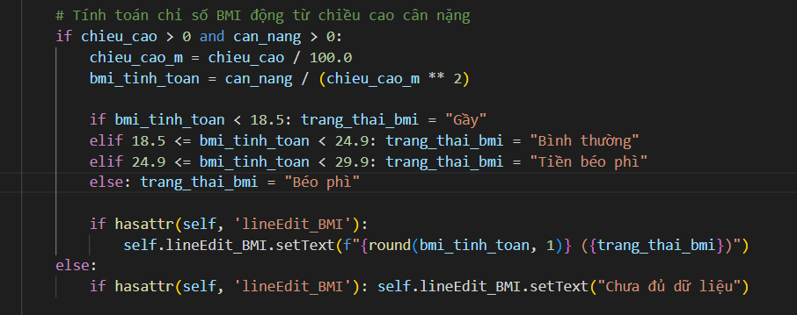
Hinh 2.1 Công thức tính BMI trong thongkesuckhoe.py
$$BMI= \frac{W}{H^{2}}$$
Trong đó: W là cân nặng (kg) vả H là chiều cao (m)
Đụa vào mã nguồn hệ thống áp dụng thang phân ngưỡng tiêu chuẩn y tế bao gồm các trạng thái: gầy (BMI < 18,5), bình thường (18,5 ≤BMI < 24,9 ), tiền béo phì (24,9 ≤BMI < 29,9) và béo phì (BMI ≥29,9)
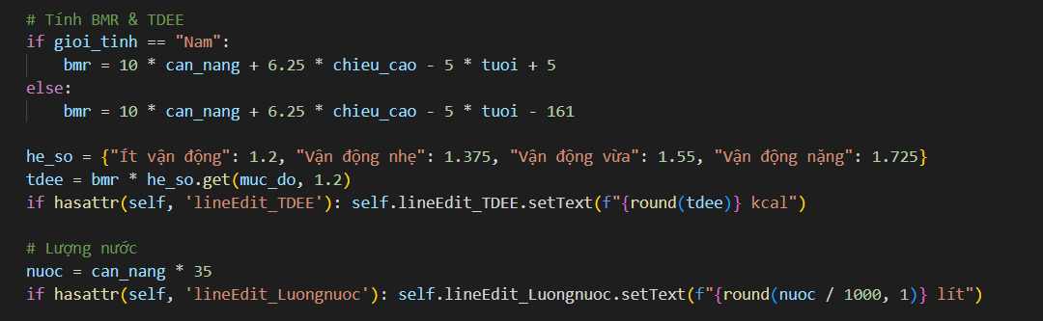
Mô hình tính tỷ lệ trao đổi chất cơ bản BMR(Basal Metabolic Rate): đây là mô hình tính toán lượng năng lượng tối thiểu mà cơ thể cần để duy trì các chức năng sống cơ bản ơ trạng thái nghỉ nghơi. Hệ thống áp dụng thuật toán Mifflin-St Jeor có phân tách rõ rệt:
Hinh 2.2 Công thức tính BMR trong thongkesuckhoe.py

Đối với nam: $BMR=10 ×W+6,25 ×H-5 ×A+5$
Đối với nữ: $BMR=10 ×W+6,25 ×H-5 ×A-161$
Trong đó: W là cân năng (kg), H là chiều cao (cm), và A là số tuổi người dùng.
Mô hình tổng năng lượng tiêu thụ hằng ngày TDEE (Total Daily Energy Expenditure):Xác định dựa trên lượng calo cần thiết cho mọi hoạt động sống cho người dùng thông qua việc nhân chỉ số BMR và hệ số co giãn hoạt động (r):
$$TDEE=BMR ×r$$
Các hệ số hoạt động thực tế được cấu hình bao gồm: ít vận động(r = 1,2), vận dộng nhẹ(r = 1,375), vận động vừa (r= 1,55) và vận động (r = 1,725).

Xác định thuật toán và mô hình phù hợp cho bài toán
Từ quá trình phân tích nghiệp vụ cùng các đặc thù công nghệ mà dự án đang vận hành, nhóm tác giả quyết định lựa chọn phương án triển khai lý thuyết và kỹ thuật như sau:
- Về thuật toán logic: Các thuật toán BMI, BMR và TDEE được nhúng trực tiếp dạng các hàm tuyến tính xử lý sự kiện trong lớp xử lý giao diện Python (PyQt5). Thuật toán đảm bảo tính toán đồng thì dữ liệu một cách nhanh chóng với độ phức tạp, trả kết quả phản hồi tức thời lên màn hình khi người dùng thao tác chọn hồ sơ hoặc cập nhật nhật ký.
- Về mô hình tương tác trực quan: Ứng dụng tích hợp mô hình đồ thị hóa dữ liệu của thư viện matplotlib thông qua cấu trúc Canvas động gắn chặt với giao diện cửa sổ QDialog. Mô hình này cho phép chuyển đổi tập hợp các bản ghi số liệu thô trong cơ sở dữ liệu thành các đường biểu đồ trực quan, giúp giải quyết trọn vẹn yêu cầu theo dõi tiến trình thay đổi sức khỏe của người dùng.
- Về mô hình lưu trữ cơ sở dữ liệu: Hệ thống áp dụng cấu trúc cơ cơ dữ liệu quan hệ (Relational Database) thông qua tệp tin SQLite cục bộ. Các thực thể dữ liệu được liên kết chặt chẽ qua hệ thống khóa ngoại giữa bảng người dùng (users), bảng hồ sơ sức khỏe cá nhân và bảng nhật ký dinh dưỡng, giúp duy trì tính nhất quán, toàn vẹn dữ liệu trong suốt chu kỳ hoạt động của phần mềm.

XÂY DỰNG ỨNG DỤNG VÀ CÀI ĐẶT THỰC NGHIỆM

CÀI ĐẶT HỆ THỐNG

Môi trường phát triển
Để thực hiện ứng dụng quản lý nhật ký sức khỏe cá nhân , nhóm đã triển khai xây dựng hệ thống trên cấu hình môi trường như sau:
- Hệ điều hành: Ứng dụng được phát triển và thử nghiệm đồng thời trên một nền tảng hệ điều hành là Microsoft Windows nhằm đảm bảo tính tương thích đa nền tảng.
- Ngôn ngữ lập trình: Sử dụng ngôn ngữ lập trình Python phiên bản 3.14.2 nhờ ưu điểm cú pháp rõ ràng, tối ưu và hệ thống thư viện hỗ trợ phong phú.
- Công cụ lập trình (IDE): Sử dụng Visual Studio Code kết hợp môi trường ảo để quản lý các gói thư viện cài đặt một cách độc lập và ổn định

Các thư viện và công cụ hỗ trợ
Mã nguồn ứng dụng tích hợp các thư viện nền tảng cốt lõi bao gồm:
- Thư viện PyQt5: Sử dụng để chuyển đổi các tệp thiết kế giao diện từ Qt Designer thành cấu hình mã nguồn Python, quản lý hệ thống tương tác cửa sổ, xử lý sự kiện (Signals & Slots) và định dạng thẩm mỹ giao diện thông qua biểu mẫu Stylesheet.
- Thư viện Matplotlib (Phân hệ Qt5Agg): Đóng vai trò khởi tạo cấu trúc đồ thị (Figure) và nhúng trực tiếp thành một thành phần giao diện (Canvas) trên cửa sổ PyQt5, hỗ trợ trực quan hóa các số liệu sức khỏe.
- Thư viện tích hợp Sqlite3: Thư viện mặc định của Python được sử dụng để thiết lập kết nối, thực thi các câu lệnh truy vấn cấu trúc dữ liệu cơ sở dữ liệu cục bộ.

CÀI ĐẶT MÃ NGUỒN CÁC CHỨC NĂNG CHÍNH

Quản lý tài khoản (đăng ký & đăng nhập )
Hệ thống kiểm soát quyền truy cập bằng cách thực hiện truy vấn kiểm tra sự tồn tại của tài khoản trong cơ sơ dữ liệu SQLite, đồng thời phân tách vai trò người dùng hệ thống
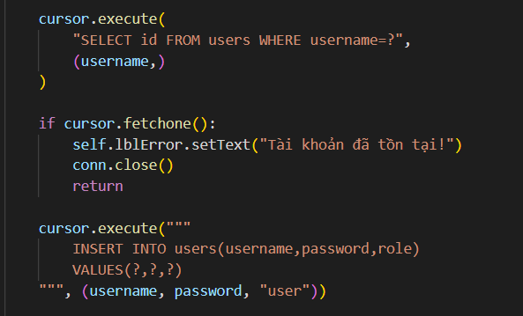
Hinh 3.1Xử lý nghiệp vụ đăng ký tài khoản mới
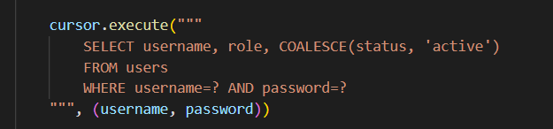
Hinh 3.2 Xử lý xác thực nghiệp vụ đăng nhập

Quản lý thống kê sức khỏe
Đây là chức năng cốt lỗi thực hiện các tính toán năng lượng dựa trên sồ sơ thể trang của người dùng
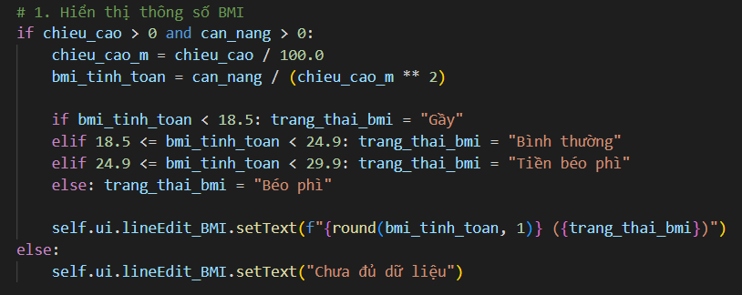
Hinh 3.3 hàm tính BMI
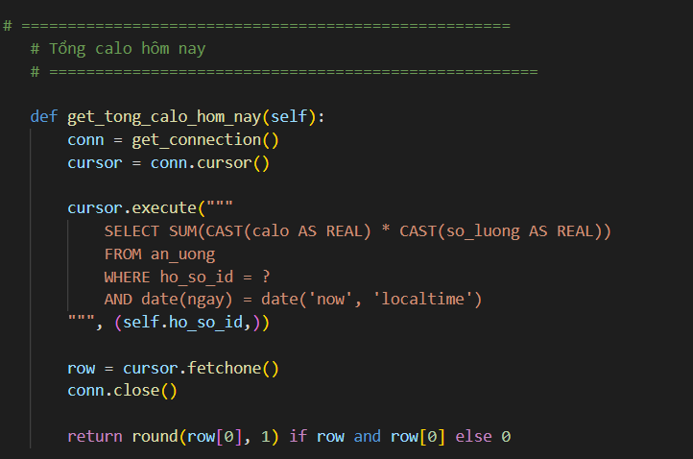
Hinh 3.4 Hàm tính tổng calo trong ngày

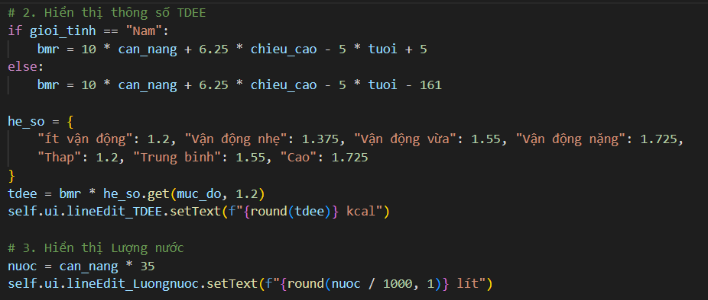
Hinh 3.5 Hàm BMR và gợi ý lượng nước cần thiết

CÁC BẢNG CƠ SỞ DỮ LIỆU TRONG SQLITE

Bảng an_uong
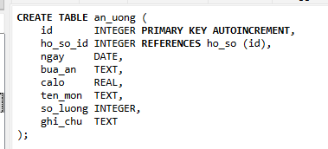
Bảng 3.1Bảng an_uong

Bảng chi_so
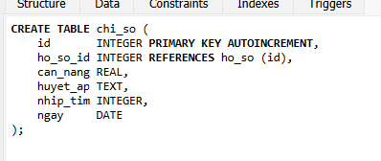
Bảng 3.2Bảng chi_so

Bảng ho_so
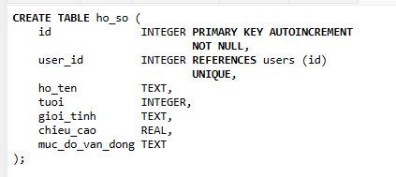
Bảng 3.3Bảng ho_so

Bảng users
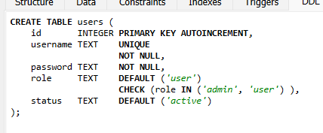

Bảng 3.4 Bảng users

KẾT QUẢ THỰC NGHIỆM GIAO DIỆN HỆ THỐNG

Giao diện đăng ký và đăng nhập
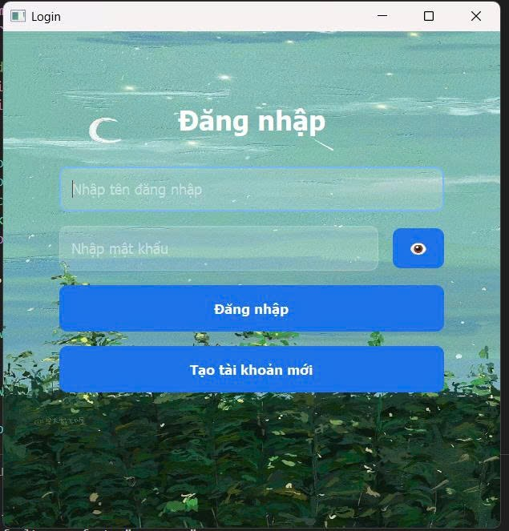
Hinh 3.6 Giao diện đăng nhập

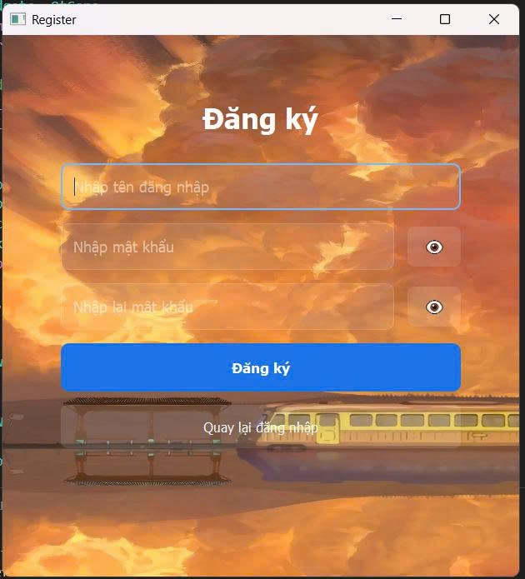
Hinh 3.7 Giao diện đăng ký

Giao diện hồ sơ sức khỏe
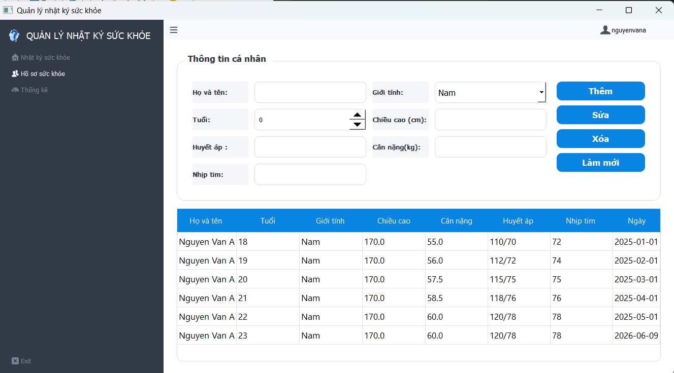
Hinh 3.8 Giao diện hồ sơ sức khỏe

Giao diện nhật ký ăn uống
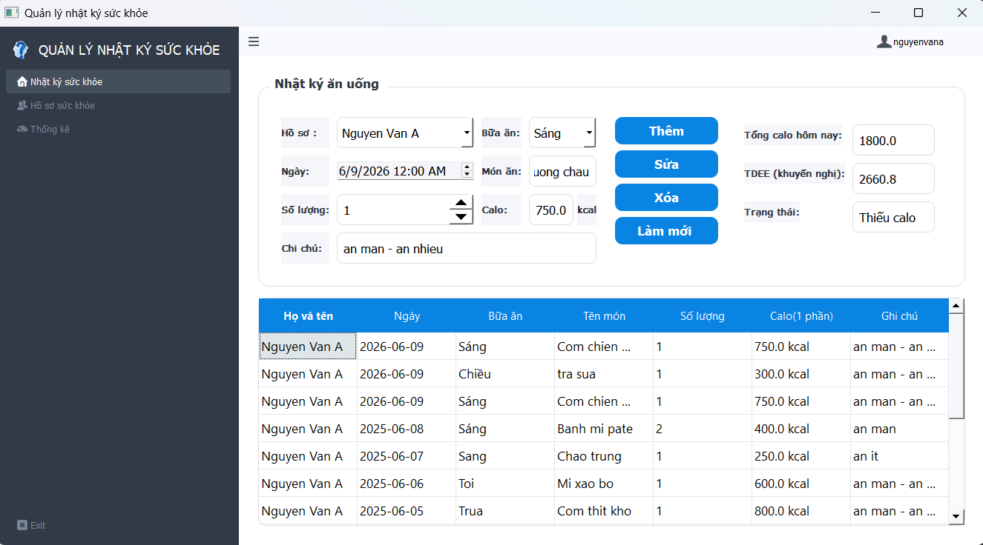
Hinh 3.9 Giao diện nhật ký ăn uống

Giao diện thống kê sức khỏe
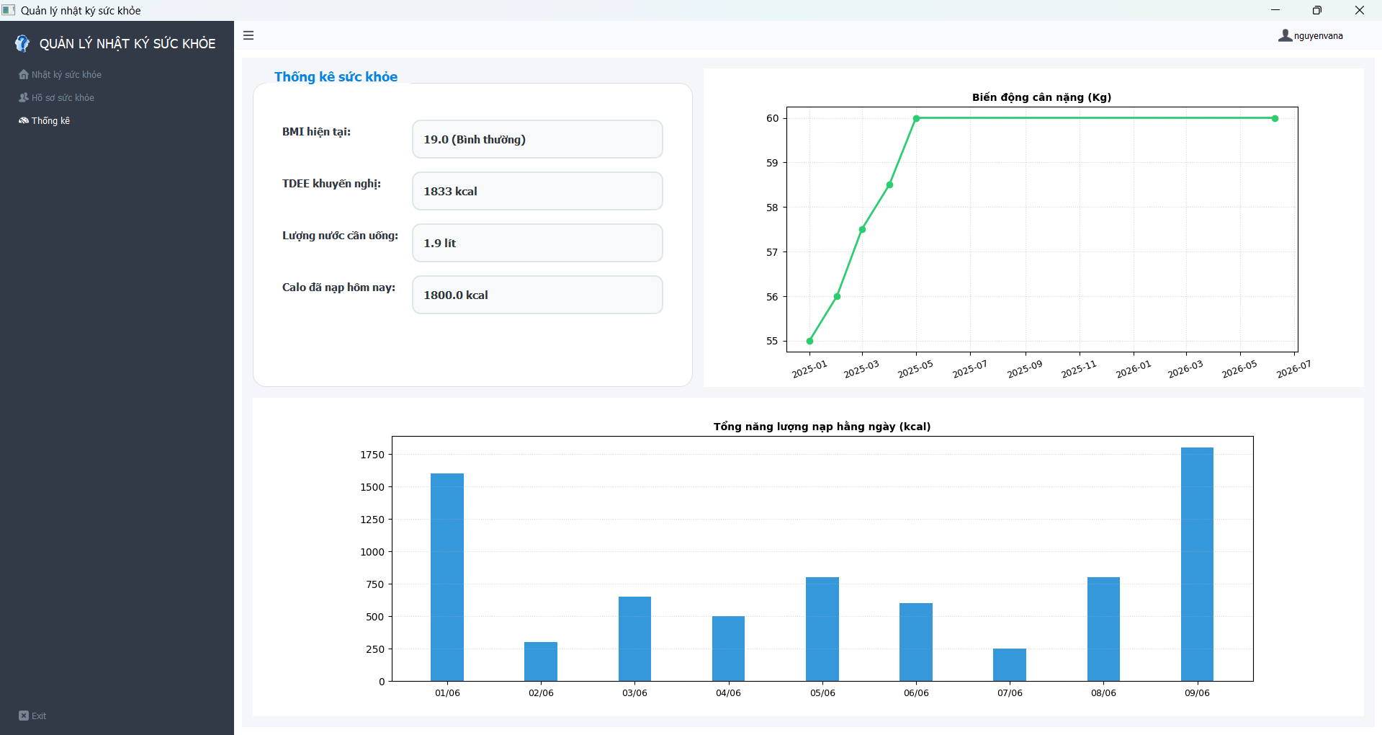
Hinh 3.10 Giao diện thống kê sức khỏe

Giao diện quản lý tài khoản admin
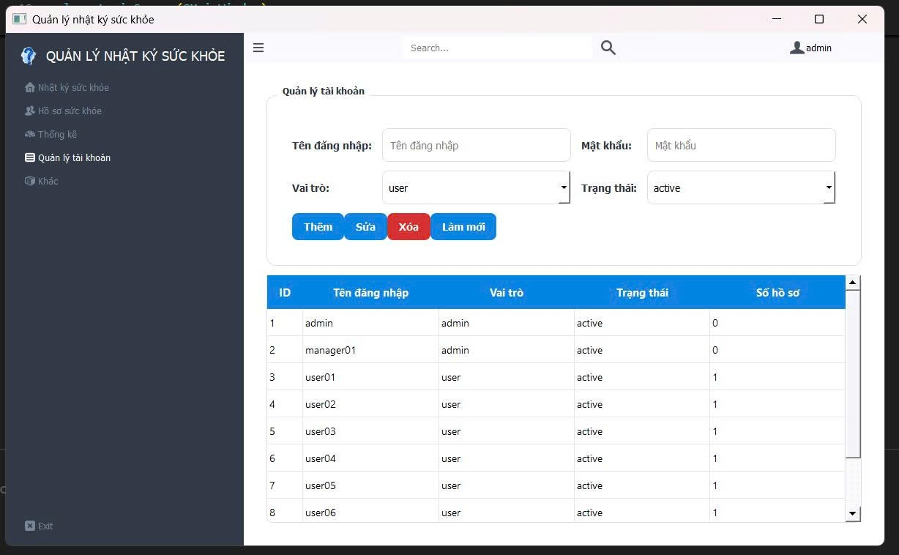
Hinh 3.11Giao diện quản lý tài khoản

KẾT LUẬN VÀ HƯỚNG PHÁT TRIỂN

KẾT LUẬN

Kết quả đặt được
Sau quá trình nghiên cứu và thực hiện đề tài "Xây dựng ứng dụng quản lý nhật ký sức khỏe cá nhân", nhóm đã hoàn thành các kết quả cụ thể sau:
- Xây dựng thành công ứng dụng Desktop bằng ngôn ngữ Python và thư viện PyQt5, vận hành ổn định trên cả hai hệ điều hành Windows.
- Thiết kế hệ thống cơ sở dữ liệu quan hệ SQLite cục bộ nhỏ gọn, cấu trúc các bảng (users, hồ sơ sức khỏe, nhật ký ăn uống) được chuẩn hóa và liên kết chặt chẽ qua hệ thống khóa ngoại.
- Hiện thực hóa trọn vẹn các phân hệ chức năng: quản lý và phân quyền tài khoản (Admin/User), quản lý thông tin hồ sơ sức khỏe, và ghi nhận nhật ký ăn uống hàng ngày.
- Tích hợp thành công thư viện Matplotlib để trực quan hóa dữ liệu lịch sử thành các biểu đồ đường biểu diễn xu hướng biến động cân nặng và năng lượng Calo.

Đánh giá kết quả
- Về chức năng: Hệ thống đạt mức độ hoàn thiện khoảng 90% so với mục tiêu ban đầu. Ứng dụng đã xử lý chính xác các thuật toán y khoa cốt lõi bao gồm tính chỉ số khối cơ thể BMI, tính tỷ lệ trao đổi chất cơ bản BMR (phân biệt giới tính) và tính tổng năng lượng tiêu thụ hàng ngày TDEE (dựa trên mức độ vận động).
- Về phi chức năng: Phần mềm phản hồi dữ liệu tức thời nhờ độ phức tạp thuật toán tối ưu. Giao diện trực quan, dễ tiếp cận và tích hợp các tiện ích an toàn như ẩn/hiện mật khẩu cùng hệ thống thông báo lỗi tường minh.

Hạn chế
- Kiến trúc lưu trữ: Hệ thống vận hành hoàn toàn dưới dạng cơ sở dữ liệu offline (SQLite cục bộ) nên chưa hỗ trợ tính năng đồng bộ hóa dữ liệu khi người dùng chuyển đổi sang thiết bị khác.
- Khó khăn kỹ thuật: Nhóm gặp khó khăn trong việc xử lý nhúng luồng Canvas động của biểu đồ Matplotlib vào Layout của PyQt5 để đồ thị cập nhật mượt mà ngay khi dữ liệu thay đổi mà không làm đóng băng giao diện.

Hướng phát triển
- Nâng cấp dữ liệu trực tuyến: Chuyển đổi và kết nối cơ sở dữ liệu SQLite cục bộ sang các hệ quản trị đám mây trực tuyến (nhược Firebase hoặc MySQL từ xa) nhằm đồng bộ dữ liệu xuyên suốt nhiều thiết bị.
- Tối ưu hóa layout động: Áp dụng triệt để hệ thống Layout động (QVBoxLayout, QHBoxLayout, QGridLayout) giúp giao diện tự động tương thích và hiển thị thẩm mỹ trên mọi độ phân giải màn hình.
- Mở rộng tính năng thông minh: Phát triển chức năng theo dõi lượng nước uống, nhật ký luyện tập (tự động tính Calo tiêu hao qua bài tập) và thiết lập hệ thống Popup nhắc nhở theo thời gian thực.

TÀI LIỆU THAM KHẢO
[5] World Health Organization (WHO), Body Mass Index - BMI Global Database, Đường dẫn: https://www.who.int/data/gho/data/themes/topics/topic-details/gho/body-mass-index (Truy cập ngày 25/05/2026).
[6] National Institutes of Health (NIH), Calculate Your Body Mass Index, U.S. Department of Health and Human Services, Đường dẫn: https://www.nhlbi.nih.gov/health/educational/lose_wt/BMI/bmicalc.htm (Truy cập ngày 25/05/2026).
[7] Calculator.net, BMR Calculator - Mifflin-St Jeor Equation Implementation, Đường dẫn: https://www.calculator.net/bmr-calculator.html (Truy cập ngày 25/05/2026).

